杭州美盾新材料有限公司年产1万吨高阻隔等新材料及厂房
建设项目情况说明

建设项目环境影响分类管理名录对照
本项目主要生产PE薄膜，根据建设项目环境影响评价分类管理名录（2021年版），项目属于“二十六、橡胶和塑料制品业”中第53项“塑料制品业292”中“其他”项目，因此环评类别为报告表。
- 建设项目环境影响评价分类管理名录（2021年版）
环评类别  项目类别 |  | 报告书 | 报告表 | 登记表
二十六、橡胶和塑料制品业 29
53 | 塑料制品业292 | 以再生塑料为原料生产的；有电镀工艺的；年用溶剂型胶粘剂10吨及以上的；年用溶剂型涂料（含稀释剂）10吨及以上的 | 其他（年用非溶剂型低VOCs含量涂料10吨以下的除外） | /

二、许可证管理等级判定
根据《固定污染源排污许可分类管理名录》（2019年版），本项目管理类别判定见下表。
- 企业排污许可管理类别归类表
序号 | 行业类别 | 重点管理 | 简化管理 | 登记管理 | 本项目管  理类别
二十四、橡胶和塑料制品业29
62 | 塑料制品业 292 | 塑料人造革、合成革制造 2925 | 年产 1 万吨及以上的泡沫塑料制造 2924，年产 1 万吨及以上涉及改性的塑料薄膜制造 2921、塑料板、管、  型材制造 2922、塑料丝、绳和编织品制造 2923、塑料包装箱及容器制造 2926、日用塑料品制造 2927、人造草坪制造 2928、塑料零件及其他  塑料制品制造 2929 | 其他 | 简化管理
杭州美盾新材料有限公司年产1万吨高阻隔等新材料及厂房建设项目属于“年产1万吨及以上涉及改性的塑料薄膜制造2921”，根据上表判定可得，本项目属于简化管理类。

三、位置图（具体见附图1、附图2、附图3、附图4）
1、环境保护目标
（1）大气环境
根据调查，项目厂界外500m范围内大气环境评价范围内保护目标见下表。
- 大气环境保护目标基本情况
保护目标名称 |  | UTM坐标/m |  | 保护对象 | 500m内规模 | 保护内容 | 环境功能区 | 相对厂址方位 | 相对厂界距离/m
 |  | X | Y
河西棣村 |  | 3372019 | 227876 | 居民 | 约80户 | 环境空气人群健康 | 环境空气二类区 | 东南侧 | 360
莫家桥村 | 莫家桥村 | 3372184 | 227394 | 居民 | 约150户 | 环境空气人群健康 | 环境空气二类区 | 西南侧 | 55
莫家桥村 | 长坝 | 3372311 | 227176 | 居民 | 约50户 | 环境空气人群健康 | 环境空气二类区 | 西侧 | 270
（2）声环境
根据现场勘查，项目厂界外50m范围内不涉及声环境保护目标。
（3）地下水环境
项目厂界外500 m范围内无地下水集中式饮用水水源和热水、矿泉水、温泉等特殊地下水资源。因此本项目不涉及地下水环境保护目标。
（4）生态环境
本项目位于塘栖装备机械产业园区，不新增园区外用地，用地范围内不涉及生态环境保护目标。
2、污染物排放标准
（1）废气排放标准
①有组织废气
本项目产生的废气主要为熔融挤出废气（非甲烷总烃、氨、臭气浓度、臭气浓度）和投料过程产生的少量粉尘。熔融挤出废气中非甲烷总烃、氨有组织排放执行《合成树脂工业污染物排放标准》（GB31572-2015，含2024年修改单）表5中大气污染物特别排放限值，臭气浓度执行《恶臭污染物排放标准》（GB14554-1993）。详见下表。
- 有组织废气排放标准
序号 | 污染物名称 | 废气种类 | 排气筒高度（m） | 排放限值(mg/m³) | 本项目执行标准
DA001 | 氨 | 熔融挤出废气 | 45 | 20 | 《合成树脂工业污染物排放标准》（GB31572-2015，含2024年修改单）
DA001 | 非甲烷总烃 | 熔融挤出废气 | 45 | 60 | 《合成树脂工业污染物排放标准》（GB31572-2015，含2024年修改单）
DA001 | 臭气浓度 | 熔融挤出废气 | 45 | 40000  （无量纲） | 《恶臭污染物排放标准》（GB14554-1993）
②无组织废气
项目颗粒物、非甲烷总烃的厂界无组织排放执行《合成树脂工业污染物排放标准》（GB31572-2015，含2024年修改单）表9的排放限值；氨、臭气浓度执行《恶臭污染物排放标准》（GB14554-1993）。具体见下表。
- 无组织废气排放标准
污染物项目 | 无组织排放监控浓度限值 |  | 本项目执行标准
污染物项目 | 监控点 | 浓度限值（mg/m³） | 本项目执行标准
颗粒物 | 周界外浓度最高点 | 1.0 | 《合成树脂工业污染物排放标准》（GB31572-2015，含2024年修改单）
非甲烷总烃 | 周界外浓度最高点 | 4.0 | 《合成树脂工业污染物排放标准》（GB31572-2015，含2024年修改单）
臭气浓度 | 厂界 | 20(无量纲) | 《恶臭污染物排放标准》（GB14554-1993）
氨 | 厂界 | 1.5 | 《恶臭污染物排放标准》（GB14554-1993）
③厂区内废气
此外，厂区内的VOCs无组织排放需执行《挥发性有机物无组织排放控制标准》（GB37822-2019）表A.1中的特别排放限值，详见下表。
- 《挥发性有机物无组织排放控制标准》（GB37822-2019）
污染物项目 | 特别排放限值(mg/m³) | 限值含义 | 无组织排放监控位置
非甲烷总烃 | 6 | 监控点处1小时平均浓度限值 | 在厂房外设置监控点
非甲烷总烃 | 20 | 监控点处任意一次浓度限值 | 在厂房外设置监控点
（2）废水排放标准
本项目无生产废水排放，外排废水仅为员工生活污水，经化粪池预处理达标后纳入市政污水管网，送至塘栖污水处理厂集中处置后达标排放，废水纳管水质执行《污水综合排放标准》（GB8978-1996）三级标准（其中氨氮、总磷执行《工业企业废水氮、磷污染物间接排放限值》（DB33/887-2013））；塘栖污水处理厂出水COD_{Cr}、氨氮、总氮、总磷执行《城镇污水处理厂主要水污染物排放标准》（DB33/2169-2018）中的表1排放限值，其余指标执行《城镇污水处理厂污染物排放标准》（GB18918-2002）一级A类标准。具体标准见下表。
- 废水排放标准 单位：mg/L,除pH外
指标 | pH | COD | SS | 氨氮 | TP
GB8978-1996三级排放标准 | 6~9 | 500 | 400 | 35^{①} | 8.0^{①}
塘栖污水处理厂尾水排放标准 | 6~9 | 40 | 10 | 2(4)^{②} | 0.3
注：①氨氮执行《工业企业废水氮、磷污染物间接排放限值》（DB33/887-2013）；
②括号内数值为每年11月1日至次年3月31日执行。
（3）噪声排放标准
本项目选址位于临平区塘栖镇顺启路6号，项目所在区域属于3类声环境功能区，故四周厂界噪声排放执行《工业企业厂界环境噪声排放标准》（GB12348-2008）中的 3 类标准。具体标准值见下表。
- 《工业企业厂界环境噪声排放标准》（GB12348-2008） 单位：dB(A)
类别 | 昼间 | 夜间
3类 | 65 | 55
（4）固体废物控制标准
项目产生的固体废物均采用厂内库房暂存，不适用《一般工业固体废物贮存和填埋污染控制标准》（GB18599-2020），其贮存过程应满足相应防渗漏、防雨淋、防扬尘等环境保护要求，同时应满足《中华人民共和国固体废物污染环境防治法》、《浙江省固体废物污染环境防治条例》中的有关规定；危险废物的贮存执行《危险废物贮存污染控制标准》（GB18957-2023）和《危险废物识别标志设置技术规范》（HJ1276-2022）；日常办公、生活产生的生活垃圾由环卫部门统一清运。

四、与生态环境分区管控动态更新方案及规划环评符合性分析
（1）生态环境分区管控动态更新方案相符性分析
对照杭州市生态环境局关于印发《杭州市生态环境分区管控动态更新方案》的通知（杭环发【2024】49号），本项目位于“临平区临平城区产业集聚重点管控单元（ZH33011320003）”，属于重点管控单元。本项目符合性分析如下：
- 《杭州市生态环境分区管控动态更新方案》符合性分析
三线一单 |  | 有关要求 | 本项目情况 | 符合性
生态保护红线 |  | 涉及的生态保护红线，严格按照国家和省生态保护红线管理相关规定进行管控。生态保护红线原则上按照禁止开发区域进行管理，禁止工业化和城镇化，确保生态保护红线内“生态功能不降低，面积不减少，性质不改变”。 | 根据临平区三区三线图，本项目不涉及生态保护红线。 | 符合
环境质量底线 | 大气环境质量底线目标 | 2025年，全面消除重污染天气，基本消除中度污染天气，力争O₃浓度达到拐点，PM_{2.5}年均浓度稳定控制在28微克/立方米以下，努力实现环境空气质量稳定全面达标。 | 项目所在区域为环境空气质量不达标区域，超标因子为臭氧，本项目不涉及臭氧排放。根据《杭州市空气质量改善“十四五”规划》，“十四五”时期杭州市持续深化“五气共治”，预计区域整体环境空气质量将会有所改善。项目实施后新增VOCs按1:2的比例进行区域削减替代，项目实施不会影响区域大气环境质量改善目标。 | 符合
环境质量底线 | 水环境质量底线目标 | 到 2025 年，力争全市水生态环境质量实现“三无、两提升、三个百分百”，即：城市建成区无黑臭水体，地表无劣Ⅴ类水体，无断流（干涸）河流；市控以上地表水优良（达到或优于Ⅲ类）比例与水生生物完整性有不同程度的提升，县级以上城市集中式饮用水水源达到或优于Ⅲ类比例达到 100%，地表水市控以上断面水质达标率达到 100%，国家重要水功能区达标率达到 100%。 | 项目周边地表水及纳污水体水质可满足相应标准要求。项目废水经预处理后纳管达标排放，无直排废水，不会突破水环境质量底线。 | 符合
环境质量底线 | 土壤环境风险防控底线目标 | 2025 年，土壤环境质量稳中向好，受污染耕地安全利用率达到省下达目标，重点建设用地安全利用率达到 97%以上。 | 车间内地面采取必要的防腐防渗措施，土壤环境污染风险可控，不会突破土壤环境质量底线。 | 符合
资源利用上线 | 能源（煤炭）资源上线目标 | 通过一手抓能源供应保障，一手抓能源结构优化，到 2025年实现“三保两降两升”的主要发展目标。  ——“三保”：电力、天然气、油品等能源供应保障能力持续增强。到 2025 年，全市电网 110 千伏及以上变电容量达到 11268万千伏安，天然气供应能力不小于 44 亿立方米，汽柴油供应能力不小于 420 万吨。  ——“两降”：即单位 GDP 能耗、煤炭消费量进一步下降。“十四五”期间，全市单位 GDP 能耗累计降幅不低于 15%，煤炭消费下降目标达到省要求。  ——“两升”：即清洁能源占比、非化石能源占比进一步提升。到 2025 年，全市清洁能源占比不低于 68%，非化石能源占比不低于 20%。 | 本项目所需能源为电，用量不大，不会突破区域能源利用上线。 | 符合
资源利用上线 | 水资源利用上线目标 | 到2025年，用水总量目标为32.68亿立方米（含非常水0.48亿立方米）、万元GDP用水量比2020年下降 16%、万元工业增加值用水量比2020年下降17%，农田灌溉水有效利用系数达到0.614。 | 本项目用水量较少，现有城市供水系统可满足项目需求，不会突破区域水资源利用上线。 | 符合
资源利用上线 | 土地资源利用上线目标 | 到2025年，杭州市耕地保有量不少于1162.7平方公里，永久基本农田面积控制在968平方公里以内，建设用地总规模不超过2152平方公里，城乡建设用地总规模不超过1752平方公里，人均城镇建设用地面积控制在94平方米以内，万元GDP地耗不超过9.7平方米。 | 本项目位于塘栖装备机械产业园区，用地性质为工业用地。项目用地不会突破土地利用资源上线。 | 符合
- 生态环境准入清单符合性分析
环境管控单元空间 |  |  | 管控要求 |  | 本项目情况 | 符合性
编码 | 名称 | 分类 |  |  | 本项目情况 | 符合性
ZH33011320003 | 临平区临平城区产业集聚重点管控单元 | 重点管控单元 | 空间布局约束 | 根据产业集聚区块的功能定位，建立分区差别化的产业准入条件。合理规划布局居住、医疗卫生、文化教育等功能区块，与工业区块、工业企业之间设置防护绿地、生活绿地等隔离带。 | 本项目位于塘栖装备机械产业园区，符合区域产业准入条件，用地性质为工业用地，项目周边主要为工业企业，与居住区之间设置绿地隔离带，本项目各类污染物经收集处理后，对周边环境影响较小。 | 符合
ZH33011320003 | 临平区临平城区产业集聚重点管控单元 | 重点管控单元 | 污染物排放管控 | 严格实施污染物总量控制制度，根据区域环境质量改善目标，削减污染物排放总量。所有企业实现雨污分流。 | 本项目新增主要污染物在区域内削减替代，满足污染物总量控制和减排要求。项目实施雨污分流，废水经厂内预处理后纳管，送至塘栖污水处理厂集中处理。 | 符合
ZH33011320003 | 临平区临平城区产业集聚重点管控单元 | 重点管控单元 | 环境风险防控 | 强化工业集聚区企业环境风险防范设施设备建设和正常运行监管，加强重点环境风险管控企业应急预案制定，建立常态化的企业隐患排查整治监管机制，加强风险防控体系建设。 | 要求企业落实各项风险防范措施，与区域环境风险防控体系形成应急联动。 | 符合
ZH33011320003 | 临平区临平城区产业集聚重点管控单元 | 重点管控单元 | 资源开发效率要求 | / | / | /
综上分析，项目符合《杭州市生态环境分区管控动态更新方案》要求。
（2）规划环评符合性分析
2018年7月杭州市余杭区塘栖镇人民政府组织编制了《塘栖装备机械产业园区控制性详细规划环境影响报告书(2014-2030)》，以现有规划环评为基础，参照省级以上各类开发区全面推行“区域环评+环境标准”的改革要求，制定并完善6张清单。2022年9月，塘栖装备机械产业园区依据《杭州市“三线一单”生态环境分区管控方案》和《杭州市大运河世界文化遗产保护规划》，对《塘栖装备机械产业园区控制性详细规划环境影响报告书》中“六张清单”进行调整完善，编制完成了《塘栖装备机械产业园区控制性详细规划环境影响报告书“六张清单”修订说明》。本报告重点对该6张清单的有关要求符合性进行分析。
1）规划环评结论符合性分析
①生态空间清单符合性分析
本项目位于临平区塘栖镇顺启路6号，属于“临平区临平城区产业集聚重点管控单元（ZH33011320003）”。经对照，本项目位于塘栖装备机械产业园区现状工业提升区，用地性质为工业用地。本项目主要进行塑料薄膜制造，属于园区高端装备制造业配套产业，不属于产业园区禁止或限制类行业。项目周边主要为工业企业，厂区雨污分流，各类污染物经收集处理后，对周边环境影响较小。项目新增总量均可在区域内削减替代，本项目生活污水经化粪池预处理后纳管排放。要求企业加强环境风险防范设施设备建设和正常运行监管，建立常态化的企业隐患排查整治监管机制，加强风险防控体系建设。综上，本项目建设符合生态空间清单要求。
②现有问题整改措施清单符合性分析
本项目属于新建项目，不新增用地，对照规划环评现有问题清单，不涉及现有问题整改措施中的内容，符合相关要求。
③污染物排放总量管控限值清单符合性分析
本项目建成后，污染物排放量为COD_{Cr}0.028t/a、NH₃-N0.001t/a，另VOCs为1.025t/a。各类污染物新增排放量较小，新增污染物总量指标可在区域内进行削减替代，不会导致区域污染物排放量突破总量管控限值，符合污染物排放总量管控限值清单要求。
④规划方案优化调整建议清单符合性分析
- 规划方案优化调整建议清单符合性分析
调整类型 |  | 规划期限 | 规划内容 | 调整建议 | 本项目情况 | 符合性
规划产  业定位 |  | 至2030年 | 提升发展现状装备制造业和金属制品业，形成以高端装备制造业为主导，生产性服务业、电子商务产业和商业商务产业为配套的特色装备机械产业园区。 | 针对规划产业结构：逐步优化现有产业结构：逐步提高高新技术企业及产业的占比，随着产业化发展，逐步提高度物业增加值占比。  根据产业集聚区块的功能定位，建立分区差别化的产业准入条件。 | 本项目为新建项目，主要进行塑料薄膜制造，属于园区高端装备制造业配套产业，不涉及优化调整建议清单中的内容。 | 符合
 |  | 至2030年 |  | 现有企业整改：现有企业采取关停、搬迁、转型升级、升级产业链等措施贴合本次规划产业定位。 | 本项目为新建项目，主要进行塑料薄膜制造，属于园区高端装备制造业配套产业，不涉及优化调整建议清单中的内容。 | 符合
规划布局 | 用地布局 | 至2030年 | 《大运河（杭州段）世界文化遗产保护管理规划》（武林头段）：本次规划涉及一级缓冲区范围内为防护绿地；涉及二级缓冲区范围内规划为工业用地（M1/M2、B/M1）。 | 将涉及大运河缓冲区范围内现有企业近期禁止在原场地扩大产能，远期有条件时，可在园区另行选址搬迁技改。 | 本项目不涉及《大运河（杭州段）世界文化遗产保护管理规划》一级、二级缓冲区。 | 符合
规划布局 | 用地布局 | 至2030年 | 《大运河（杭州段）世界文化遗产保护管理规划》（老杭州塘-余杭运河镇段）：涉及二级缓冲区范围内规划为工业用地（M1/M2） | 将涉及大运河缓冲区范围内现有企业近期禁止在原场地扩大产能，远期有条件时，可在园区另行选址搬迁技改。 | 本项目不涉及《大运河（杭州段）世界文化遗产保护管理规划》一级、二级缓冲区。 | 符合
规划布局 | 用地布局 | 至2030年 | 《大运河（杭州段）世界文化遗产保护管理规划》（老杭州塘-塘栖镇段）：涉及二级缓冲区范围内规划为工业用地（BM1） | 将涉及大运河缓冲区范围内现有企业近期禁止在原场地扩大产能，远期有条件时，可在园区另行选址搬迁技改。 | 本项目不涉及《大运河（杭州段）世界文化遗产保护管理规划》一级、二级缓冲区。 | 符合
规划规模 | 建设用地规模 | 至2030年 | 本次规划范围涉及永久基本农田共约192公顷，主要集中在太平桥港以南，塘康公路以西区域。 | 规划为永久基本农田地块不得开发建设。 | 本项目不涉及永久基本农田。 | 符合
符合性分析：本项目为新建项目，主要进行塑料薄膜制造，为二类工业项目。本项目位于塘栖装备机械产业园区南部现状工业提升区，用地性质为工业用地。本项目属于园区高端装备制造业配套产业，不属于产业园区禁止或限制类行业，项目符合产业准入条件。本项目所在地不涉及《大运河（杭州段）世界文化遗产保护管理规划》一级、二级缓冲区。项目不涉及永久基本农田。因此，项目符合开发区规划优化调整建议清单相关要求。
⑤环境准入条件清单符合性分析
- 环境准入条件清单
分区 | 分类 | 规划主导产业 | 行业类别 | 工艺清单 | 产品清单
余杭区临平副城产业集聚重点管控单元 | 禁止准入类 | 其他非主导产业 | 二十六、橡胶和塑料制品制造29 | 轮胎制造；再生橡胶制造；  以再生塑料为原料生产的；  炼化/硫化工艺；电镀。 | 橡胶制品生产；超薄型(厚度低于0.025mm)塑料袋；聚氯乙烯食品保鲜包装膜；  不可降解的一次性塑料制品。
余杭区临平副城产业集聚重点管控单元 | 限制准入类 | 其他非主导行业 | 二十六、橡胶和塑料制品制造29 | 年用溶剂型涂料及胶粘剂10吨及以上项目。 | /
符合性分析：本项目主要进行塑料薄膜制造，主要原材料为PE粒子，膜厚度为30~150μm，不属于橡胶制品、超薄型(厚度低于0.025mm)塑料袋、聚氯乙烯食品保鲜包装膜；本项目PE薄膜可回收再利用，不属于不可降解的一次性塑料制品；本项目不使用溶剂型涂料及胶粘剂，不属于年用溶剂型涂料及胶粘剂10吨及以上项目。因此，本项目不涉及清单中限制和禁止准入类产业，符合规划环评环境准入条件清单要求。
⑥环境标准清单符合性分析
本项目废气排放执行《合成树脂工业污染物排放标准》（GB31572-2015，含2024年修改单）和《挥发性有机物无组织排放控制标准》（GB37822-2019）表A.1规定的特别排放限值；废水纳管标准执行《污水综合排放标准》（GB8978-1996）三级排放标准（氨氮、总磷参照执行《工业企业废水氮、磷污染物间接排放限值》（DB33/887-2013）相关标准）；厂界噪声排放执行《工业企业厂界环境噪声排放标准》（GB 12348-2008）中3类声环境功能区排放标准；一般固废厂内贮存过程满足相应防渗漏、防雨淋、防扬尘等环境保护要求；危险废物的贮存执行《危险废物贮存污染控制标准》（GB18957-2023）。
综上所述，本项目符合规划环评环境标准清单要求。
2）规划环评审查意见符合性分析
本项目为新建项目，主要进行塑料薄膜制造，为二类工业项目，不属于限制和禁止准入类产业。根据《塘栖装备机械产业园区控制性详细规划（2014-2030）》，项目拟建地用地性质为工业用地。本项目各类污染物经妥善处理后均可达标排放，对周边环境影响较小。项目实施后新增污染物总量均可在区域内削减替代，区域污染物不会突破总量管控限值。因此，本项目实施符合《塘栖装备机械产业园区控制性详细规划环境影响报告书》中生态空间清单、现有问题整改措施清单、污染物排放总量管控限值清单、规划方案优化调整建议清单、环境准入条件清单以及环境标准清单等六张清单要求。
对照《塘栖装备机械产业园区控制性详细规划环境影响报告书》审查意见，本项目的实施符合审查意见相关要求。

四、审批负面清单对照表
本项目位于塘栖装备机械产业园区内，根据《浙江省生态环境厅关于深化环评集成改革优化提升营商环境的指导意见》（浙环发[2023]52号），“区域环评+环境标准”改革区域内环境影响报告表简化为环境影响登记表的，按照建设项目环境影响登记表格式要求进行填报。
根据《杭州市生态环境局关于印发《杭州市产业园区“规划环评+项目环评”改革实施方案》的通知》（杭环发[2022]53号）、《杭州市临平区人民政府办公室关于印发临平区“区域环评+环境标准”改革实施方案的通知》（临平政办[2022]48号），对环评审批负面清单外且符合准入环境标准的项目，原要求编制环境影响报告表的，可以填报环境影响登记表。
经判定，本项目不在《临平区塘栖装备机械产业园区“区域环评+环境标准”改革实施方案》环评审批负面清单内，故可降级为登记表。
- 临平区塘栖装备机械产业园区环评审批负面清单
序号 | 负面清单 | 本项目 | 是否属于负面清单
1 | 环评审批权限在生态环境部的项目； | 本项目审批权限不在生态环境部 | 不属于
2 | 需编制报告书的电磁类项目和核技术利用项目； | 本项目不涉及电磁类项目和核技术利用 | 不属于
3 | 有化学合成反应的石化、化工、医药项目； | 本项目为PE薄膜制造项目，不属于石化、化工、医药项目 | 不属于
4 | 生活垃圾焚烧发电等高污染、高风险建设项目； | 本项目不属于高污染、高风险项目 | 不属于
5 | 有提炼、发酵工艺的生物医药项目； | 本项目不涉及提炼、发酵工艺 | 不属于
6 | 半导体材料、电子陶瓷、有机薄膜、荧光粉、贵金属粉等电子专用材料生产项目； | 本项目产品主要为PE膜，不属于电子专用材料生产项目 | 不属于
7 | 涉及喷漆工艺且使用油性漆(含稀释剂）10吨/年及以上的项目； | 本项目不涉及喷漆工艺 | 不属于

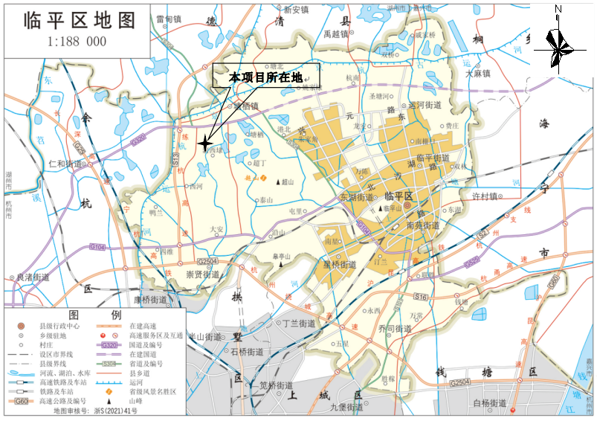

附图1 建设项目地理位置图
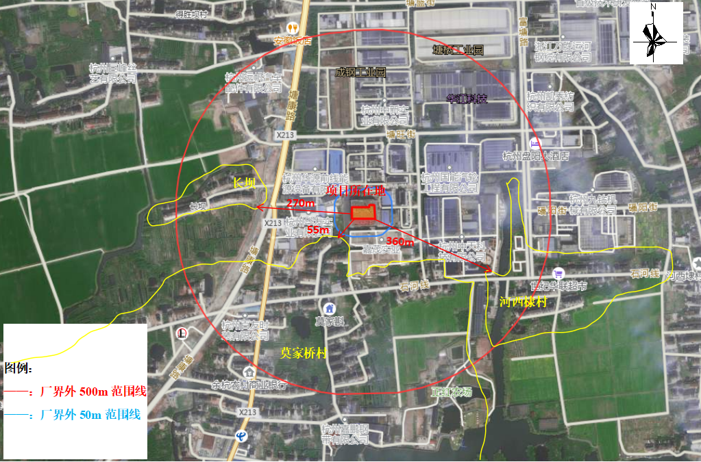

附图2 建设项目周边环境示意图
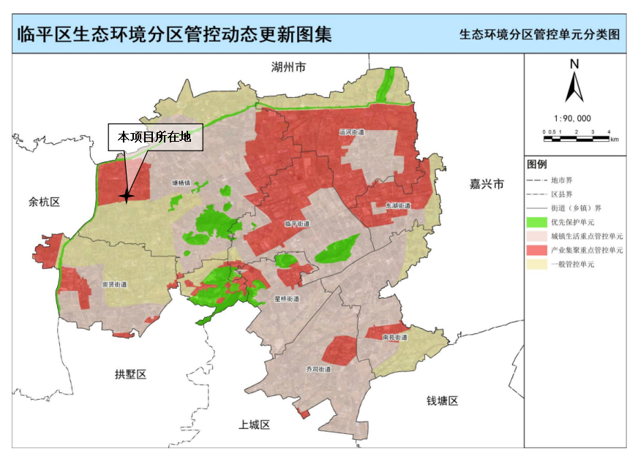

附图3 临平区环境管控单元图
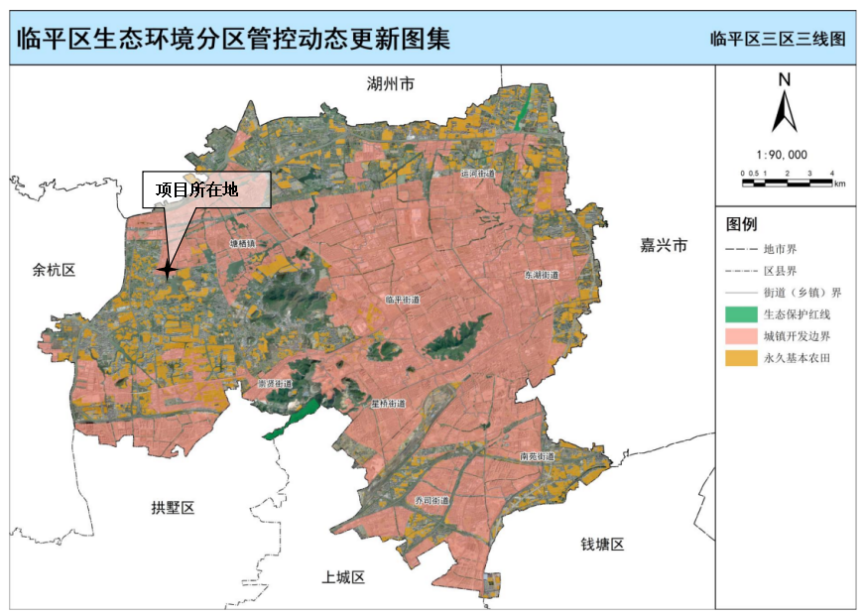

附图4 杭州市临平区三区三线图

附件1 项目基本情况
杭州美盾新材料有限公司（曾用名杭州盾美新材料有限公司）成立于2022年7月25日，位于浙江省杭州市临平区塘栖镇顺启路6号4幢。企业拟投资10500万元，购置共挤吹膜机组、边料回收机等设备，在临平区塘栖镇顺启路6号4幢厂房一层实施年产1万吨新材料（PE薄膜）项目。
项目已在临平区经济信息化和科学技术局备案，项目代码2412-330113-07-02-105233。
1.1项目基本组成
本项目主要由主体工程、辅助工程、储运工程、公用工程、环保工程等组成。具体组成汇总如表1所示。
- 项目基本组成
序号 | 工程类别 |  | 主要内容 | 规模 | 备注
1 | 主体工程 | 生产车间 | 主要包括吹膜车间、原料仓库、成品仓库、办公区等，共设4条共挤吹膜生产线 | 2100m² | 本项目位于临平区塘栖镇顺启路6号4幢厂房一层（吹膜车间为1~3层合并为1层），所在建筑物总高度约43m
2 | 辅助工程 | 办公区 | 办公 | 50m² | 位于厂房东北侧
3 | 储运工程 | 原料仓库 | 原料存储 | 约850m² | 位于厂房东侧
3 | 储运工程 | 成品仓库 | 成品存储 | 约600m² | 位于厂房东侧
4 | 公用工程 | 供电 | 由市政电网统一供给 | / | /
4 | 公用工程 | 给水 | 由市政自来水管网供给 | / | /
4 | 公用工程 | 排水 | 雨污分流，生活污水经化粪池预处理后纳管 | / | /
4 | 公用工程 | 风冷  系统 | 配套冷水机 | 4*10t | 本项目吹胀、冷却工序依托风冷系统进行，企业拟设置4台冷水机，每台冷水机配套一个约 10t 的蓄水箱，箱中冷冻水为冷水机蒸发器系统的热交换介质，循环使用不外排；企业拟购置2台冷却塔作为冷水机的辅助设备
4 | 公用工程 | 风冷  系统 | 配套冷却塔 | 2*30m³/h
4 | 公用工程 | 空压系统 | 压缩空气系统 | / | /
5 | 环保工程 | 废气治理系统 | 活性炭吸附/脱附+催化燃烧 | 1套 | 有机废气处理设施
5 | 环保工程 | 废水处理系统 | 生活污水经化粪池预处理后纳入市政污水管网，送塘栖污水处理厂集中处理 | / | 外排废水仅有生活污水
5 | 环保工程 | 危废仓库 | 危废暂存 | 4m² | 位于厂房西侧
5 | 环保工程 | 一般固废仓库 | 一般固废暂存 | 20m² | 位于厂房西侧
1.2项目产品方案
根据企业提供资料，本项目主要进行PE膜生产，项目产品方案具体见下表。
- 项目产品方案一览表
序号 | 产品名称 | 单位 | 数量 | 备注
1 | PE薄膜 | 万t/a | 1 | 膜厚度30~150μm，幅宽1.2~2.2m
1.3主要原辅材料消耗清单
根据企业提供资料，本项目主要原辅材料如下表所示。
- 主要原辅材料消耗情况一览表
序号 | 物料名称 |  | 性状 | 包装规格 | 单位 | 年用量 | 最大储存量 | 备注
1 | PE(聚乙烯)粒子 | 低密度聚乙烯LDPE | 颗粒 | 25kg/袋 | t/a | 2000 | 100 | 外购
2 | PE(聚乙烯)粒子 | 线性低密度聚乙烯LLDPE | 颗粒 | 25kg/袋 | t/a | 5500 | 200 | 外购
3 | PE(聚乙烯)粒子 | 茂金属聚乙烯MLLDPE | 颗粒 | 25kg/袋 | t/a | 800 | 40 | 外购
4 | PE(聚乙烯)粒子 | 乙烯-乙酸乙烯酯共聚物EVA | 颗粒 | 25kg/袋 | t/a | 500 | 25 | 外购
5 | PE(聚乙烯)粒子 | 高密度聚乙烯  HDPE | 颗粒 | 25kg/袋 | t/a | 1000 | 50 | 外购
6 | 添加剂  （开口、爽滑、PPA母料 ） |  | 颗粒 | 25kg/袋 | t/a | 200 | 10 | 外购
7 | 润滑油 |  | 液态 | 20kg/桶 | t/a | 0.02 | 0.02 | 外购
备注：本项目采用的塑料粒子均使用新料。
主要原辅材料理化性质：
（1）PE（聚乙烯）粒子：聚乙烯塑料粒子，是乙烯经聚合制得的一种热塑性树脂。在工业上，也包括乙烯与少量α-烯烃的共聚物。聚乙烯无臭，无毒，手感似蜡，具有优良的耐低温性能（最低使用温度可达-100~-70°C），熔点92 ℃，热分解温度为300℃以上。化学稳定性好，能耐大多数酸碱的侵蚀（不耐具有氧化性质的酸）。常温下不溶于一般溶剂，吸水性小，电绝缘性优良。
与LDPE相比，LLDPE具有优异的耐环境应力开裂性能和电绝缘性，较高的耐热性能，抗冲和耐穿刺性能等。HDPE常温下不溶于一般溶剂，但在脂肪烃、芳香烃和卤代烃中长时间接触时能溶胀，在70℃以上时稍溶于甲苯、醋酸中。在空气中加热和受日光影响发生氧化作用。能耐大多数酸碱的侵蚀。吸水性小，在低温时仍能保持柔软性，电绝缘性高。MLLDPE是使用茂金属(MAO) 为聚合催化剂生产出来的聚乙烯，在韧性、透明度、热粘性、热封温度、低气味方面等明显优于传统聚乙烯，可用于生产重包装袋、金属垃圾箱内衬、食品包装、拉伸薄膜等。EVA树脂是乙烯-醋酸乙烯共聚物，一般醋酸乙烯(VA)含量在5%~40%，与聚乙烯相比，EVA由于在分子链中引入了醋酸乙烯单体，从而降低了高结晶度，提高了柔韧性、抗冲击性、填料相溶性和热密封性能，被广泛应用于发泡鞋料、功能性棚膜、包装膜、热熔胶、电线电缆及玩具等领域。
（2）开口母料：主要用途为防粘/爽滑母料，主要成分是聚乙烯树脂，球型开口剂10.0%，熔融指数（190℃/2.16kg）4g/10min，比重0.95g/cm³，堆积密度600kg/m³，含水量＜1500ppm。此开口剂经过加工处理，用于薄膜表层，不析出，不影响热封，复合。可耐温350℃，同时赋予薄膜优异的开口和爽滑效果，使得薄膜经处理后依然保持良好的开口和爽滑性。
（3）爽滑母料：是一款以聚乙烯为载体的高浓度爽滑母料，主要成分是聚乙烯树脂，需防粘连母料或含防粘连剂的树脂一起配合使用。添加剂含量10.0%，熔融指数（190℃/2.16kg）25g/10min，比重0.92g/cm³，堆积密度600kg/m³，含水量＜1500ppm，可耐温280℃。
（4）PPA母料：ppa（聚邻苯二甲酰胺）是加工助剂，可耐温350℃，能帮助改善聚合物的加工性能。ppa用于吹膜生产的基本效能：消除熔体破裂（鲨鱼皮和水波纹）现象，提高膜的透明度和光滑度，降低废品率，减少吹膜加工过程中所产生的晶点，消除凝胶，提高薄膜的厚度均匀性及厚度稳定性。
1.4主要生产设备
根据企业提供资料，项目主要设备情况详见下表。
- 项目主要设备一览表
序号 | 设备名称 | 规格型号 | 单位 | 数量 | 备注
1 | 共挤吹膜机组 | 400 kg/h | 台 | 4 | 五层共挤，配套设置混料装置
2 | 边料回收机 | / | 台 | 4 | 配套粉碎装置
3 | 空压机 | / | 台 | 1 | /
4 | 冷水机 | / | 台 | 4 | 每台配套10t蓄水箱
5 | 冷却塔 | 30m³/h | 台 | 2 | /

1.5劳动定员与生产班制
本项目劳动定员55人，实行三班制（每班8小时）生产，年工作300天，企业不设食堂和宿舍。
1.6生产工艺
本项目生产工艺及产污点见下图：
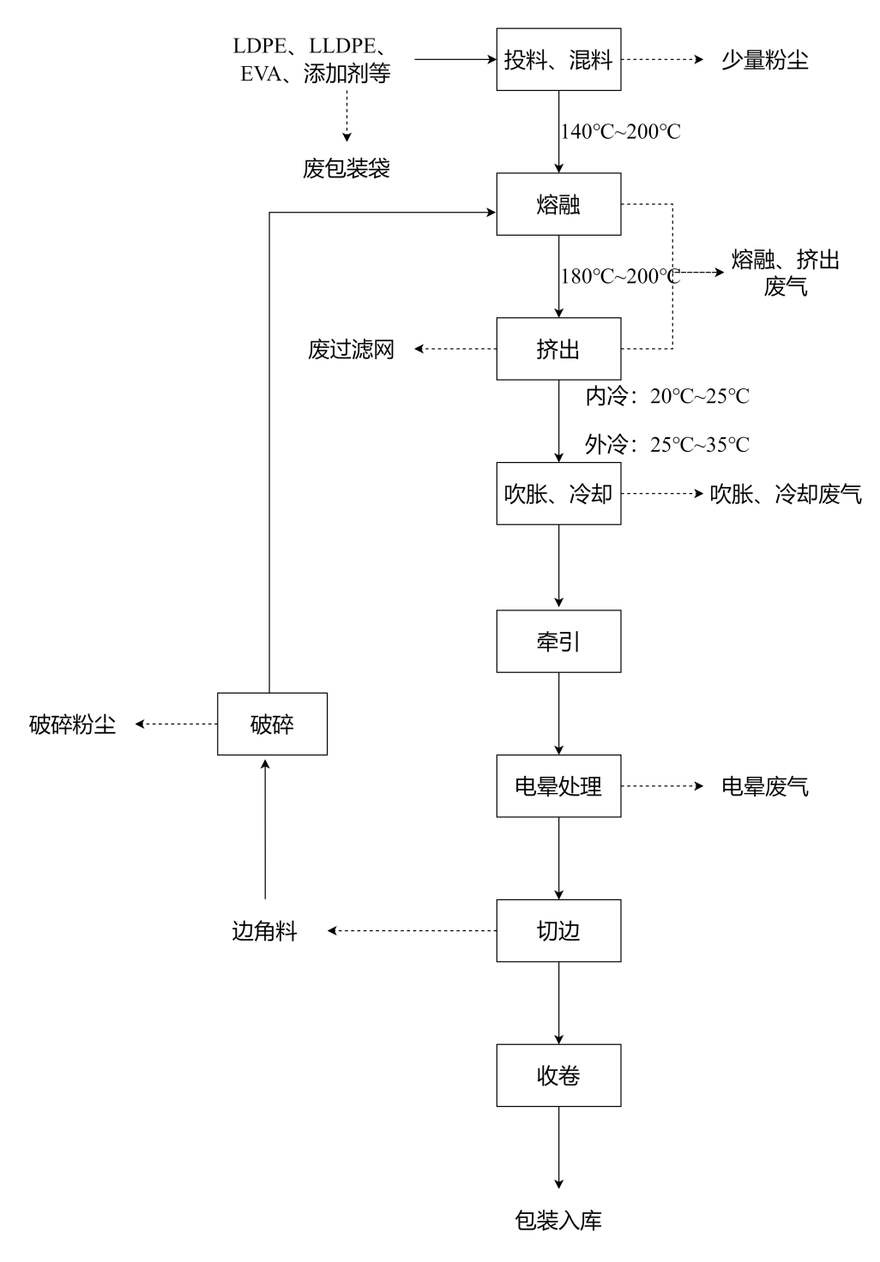
图1 项目生产工艺流程及产污环节示意图
工艺流程简述：
1、投料、混料：本项目原料为各类粒子，包括低密度聚乙烯（LDPE）、线型低密度聚乙烯（LLDPE）、高密度聚乙烯（HDPE）、茂金属聚乙烯（MLLDPE）、乙烯-乙酸乙烯酯共聚物（EVA）及各类添加剂。生产前，人工将原辅材料倒入原料桶，通过真空上料机分别送入贮料仓，经计量称称重，按比例自动配料，进入混料装置混合均匀后进入吹膜机组。
2、熔融、挤出：各类原料粒子被自动加料系统吸入吹膜机组内，利用电能加热至140℃~200℃左右，使原料粒子熔融成熔体，熔融的原料通过配套的过滤器过滤后进入挤出机模头，熔体从模头流出，模头温度在180℃~200℃。熔融、挤出过程会产生有机废气。
3、吹胀、冷却：根据所需宽度设定，在较好的熔体流动状态下通过高压空气进行吹胀，红外传感器测得膜泡宽度，内冷（20℃~25℃）进风和抽风风量达到平衡状态，使膜泡宽度保持不变。同时增加外冷（25℃~35℃）风量使膜泡充分冷却。此过程会产生有机废气。
本项目吹胀、冷却工序依托风冷系统进行，风冷系统拟配备4台冷水机（每台配套10t蓄水箱），同时设置2台冷却塔（每台循环冷却水量为30m³/h）为冷水机提供循环冷却水；冷却水循环使用，定期补充损耗，不外排。
4、牵引：冷却后的膜泡经上牵引、上旋转装置、电晕处理装置、纠偏系统、切刀装置、下牵引，最后到收卷装置收卷。
5、电晕处理：为了提高产品与印刷油墨或真空镀铝层之间的结合力，增加附着牢度，往往还需要对薄膜进行表面处理，加大薄膜的润湿张力。本项目采用电晕处理法，通过在金属电极与电晕处理辊(一般为耐高温、耐臭氧、高绝缘的硅橡胶辊)之间施加高频、高压电源（频率为10~40KHz，电压为10~30KV），使之产生放电，相较于闪电电压（1亿至10亿伏特），本项目电晕电压较低，臭氧、氮氧化物产生量极小。同时，高能量电火花冲击薄膜表面。在它们的共同作用下，使塑料薄膜表面产生活化、表面能增加。
6、切边、收卷：待塑料薄膜稳定，产品规格符合要求，两侧切边（产生的边角料由边料回收机回收到挤出机），双层膜分单层膜分至两边收卷。
7、包装入库：PE薄膜产品经包装后入库。
8、边角料回用：切边工序产生的边角料通过自动吸风的方式进入边料回收机，经边料回收机密闭破碎，边料回收机出口通过软管与挤出机连接，破碎后的回料通过自动吸风的方式进入挤出机回用到生产中。此过程会产生破碎粉尘。
1.7主要产排污分析
根据工艺流程可知，项目产污环节及污染因子分析如下：
- 项目产污环节及污染因子一览表
类别 | 项目 | 产生工序 | 主要污染因子
废水 | 生活污水 | 职工生活 | COD、氨氮等
废水 | 循环冷却水 | 冷却 | COD等
废气 | 投料粉尘 | 投料 | 颗粒物
废气 | 熔融、挤出废气 | 熔融、挤出 | 非甲烷总烃、氨、臭气浓度
废气 | 吹胀、冷却废气 | 吹胀、冷却 | 非甲烷总烃、氨、臭气浓度
废气 | 电晕废气 | 电晕 | 臭氧
废气 | 破碎粉尘 | 破碎 | 颗粒物
固废 | 废包装袋 | 原料使用 | 塑料袋、编织袋等
固废 | 废活性炭 | 废气处理 | 活性炭、VOCs
固废 | 废催化剂 | 废气处理 | 废催化剂
固废 | 废过滤网 | 熔融、挤出 | 树脂、金属
固废 | 废边角料 | 切边 | 塑料膜
固废 | 废润滑油 | 设备维护 | 废润滑油
固废 | 废油桶 | 润滑油使用 | 润滑油、空桶
固废 | 废抹布 | 设备维护 | 油类物质、抹布
固废 | 生活垃圾 | 员工生活 | 塑料、废纸等
噪声 | 设备运行噪声 | 设备运行 | L_{eq}（A）
1.7.1废气
- 污染源强核算
根据工艺流程分析可知，本项目废气主要为投料粉尘、破碎粉尘、熔融、挤出废气、吹胀、冷却废气和电晕废气。
（1）投料粉尘
本项目PE粒子和添加剂等原料粒径较大，不使用其他粉状原料，因此投料过程中基本无粉尘产生。本次环评不做定量分析。
（2）破碎粉尘
本项目切边工序产生的边角料通过自动吸风的方式进入边料回收机，经边料回收机密闭破碎，边料回收机出口通过软管与挤出机密闭连接，破碎后的回料通过自动吸风的方式进入挤出机回用到生产中。
由于项目边料回收机密闭性较好，且边角料破碎后粒径较大，因此破碎过程中粉尘产生量较少，综上本次评价不对破碎粉尘进行定量分析。
（3）熔融、挤出废气
本项目使用PPA作为辅料，熔融、挤出工序会有少量的氨排放，由于本项目PPA用量较少，根据《合成树脂工业污染物排放标准》编制说明，氨主要是生产环节产生的，使用过程中产生量较微，经收集处理后排放，影响小，本次评价不对氨进行定量分析。
本项目原料主要为PE粒子，PE粒子热分解温度为300℃以上，熔融、挤出工序温度控制在140~200℃，因此该过程中聚乙烯不会分解，但由于温度的升高，会有少量的有机单体逸出（以非甲烷总烃计）。
熔融、挤出过程有机废气的排放参考《浙江省重点行业VOCs污染排放源排放量计算方法（1.1版）》中塑料布、膜、袋等制造工序的产污系数，详见下表。
- 相关资料中产污系数
污染物 | 产污系数 | 产污系数资料来源
VOCs(kg/t原料) | 0.22 | 浙江省重点行业VOCs污染排放源排放量计算方法（1.1版）》塑料布、膜、袋等制造工序。
本项目塑料粒子年用量为10000t/a，切边等工序会产生少量边角料，产生量约为原料用量的2%，则废边角料产生量约为200t/a，经边料回收机粉碎后回用于生产。因此本项目熔融、挤出过程原料（新料+回料）年用量约为10200t/a，非甲烷总烃的产生量为2.244t/a。本项目单条生产线最大生产能力为400kg/h，则最大工况下的工作时间约为6375h，按最不利因素考虑4台共挤吹膜机组同时运行，本项目熔融、挤出废气产生情况见下表。
- 项目熔融、挤出废气产生情况
污染物 | 原料年用量 (t/a) | 最大生产能力(kg/h) | 产污系数  (kg/t原料) | 产生量(t/a) | 最大产生速率(kg/h) | 最大工况下年工作时间（h） | 备注
非甲烷总烃 | 10200 | 440 | 0.22 | 2.244 | 0.485 | 6375 | 4台共挤吹膜机组
注：①根据原料年用量和最大生产能力核算，最大工况下的工作时间约为6375h。
本项目共挤吹膜机组内熔融过程全密闭，企业拟在每台共挤吹膜机组挤出模头上方设置集气罩，集气罩设置垂帘，单个集气罩集气面积约为3.6m²（集气罩尺寸2.4m*1.5m）；根据《浙江省塑料制品业挥发性有机物污染防治可行技术指南》，控制集气罩口断面平均风速不低于0.6m/s，即单个集气罩集气风量应不低于7776m³/h，本项目共设置4台共挤吹膜机组，据此计算得到风量不低于31104m³/h，考虑到风量损失，本环评建议挤出废气收集风量为32000m³/h。收集的有机废气经1套活性炭吸附/脱附+催化燃烧装置处理，最终经不低于45米高排气筒（DA001）高空排放。
熔融、挤出废气废气产排情况如下：
①活性炭吸附阶段
本项目挤出废气经集气罩收集后经活性炭吸附处理，废气收集风量约32000m³/h，废气收集效率以80%计，活性炭对非甲烷总烃处理效率以70%计。则活性炭吸附阶段废气产排情况见下表。
- 吸附阶段废气产排情况
产生工序 | 污染物 | 产生量t/a | 收集效率% | 处理效率% | 吸附量t/a | 有组织排放 |  | 无组织排放 |  | 排放量t/a
 |  |  |  |  |  | t/a | kg/h | t/a | kg/h | 排放量t/a
熔融挤出 | 非甲烷总烃 | 2.244 | 80 | 70 | 1.257 | 0.539 | 0.084 | 0.449 | 0.070 | 1.705
注：根据涉及原料年用量和设备最大生产能力计算，共挤吹膜机组最大工况下的工作时间为6375h。
②废气脱附阶段
有机废气收集经活性炭吸附饱和后脱附送入催化燃烧室燃烧。项目共设置1套“活性炭吸附-脱附+催化燃烧”处理装置，为在线吸附和离线脱附，活性炭设备及离线脱附设备连接在一起，吸附及脱附尾气通过同一排气筒排放。为了保证吸附去除效率企业约15天进行一次脱附催化燃烧，每次脱附时间为8h，则脱附催化燃烧时间为160h/a，脱附单元风量约3000m³/h，本项目集气风量为32000m³/h，故系统总风量为35000m³/h。《催化燃烧法工业有机废气治理工程技术规范》（HJ2027-2013）中6.1.2，催化燃烧装置的净化效率不得低于97%，本项目按照97%计，则脱附催化燃烧阶段废气产排情况见下表。
- 脱附催化燃烧阶段废气产排情况
工序 | 污染物 | 脱附量t/a | 脱附效率% | 催化燃烧效率% | 有组织排放 |  | 无组织排放 |  | 排放量t/a
 |  |  |  |  | t/a | kg/h | t/a | kg/h | 排放量t/a
熔融挤出 | 非甲烷总烃 | 1.257 | 100 | 97 | 0.038 | 0.236 | / | / | 0.038
注：脱附催化燃烧时间为160h/a。
- 吹胀、冷却废气
本项目吹胀、冷却工序温度控制在20℃~35℃，PE粒子热分解温度为300℃以上，因此吹胀、冷却工序产生的废气很小，本环评不对其进行定量分析。
吹胀、冷却工序位于挤出膜头上方，吹胀、冷却废气可与熔融、挤出废气一同采用集气罩收集后经活性炭吸附/脱附+催化燃烧装置处理。
（5）电晕废气
为改善塑料薄膜附着力，项目使用电晕处理装置对塑料薄膜表面进行电晕处理。在电晕处理过程中，电晕处理装置的高频低电流会使空气电离产生少量臭氧、氮氧化物。考虑到电晕电压（10~30KV）相较于闪电电压（1亿至10亿伏特）较低，因此臭氧、氮氧化物产生量极小，本环评对此不进行定量分析。
（6）恶臭
本项目熔融挤出过程中会产生生产异味，即为恶臭，根据恶臭污染物的定义，恶臭污染物主要指一切刺激嗅觉器官引起人们不愉快及损害生活环境的气体物质，本项目异味主要为生产车间工艺废气，本项目异味统一按臭气浓度进行定性描述。恶臭为人们对恶臭物质所感知的一种污染指标，其主要物质种类达上万种之多。由于其各种物质之间的相互作用（相加、协同、抵消及掩饰作用等），加之人类的嗅觉功能和恶臭物质取样分析等因素，迄今还难以对大多数恶臭物质作出浓度标准。北京环境监测中心在吸取国外经验的基础上提出了恶臭6级分级法，该分级法以感受器—嗅觉的感觉和人的主观感觉特征两个方面来描述各级特征，即明确了各级的差别，也提高了分级的准确程度。
- 恶臭6级分级法
恶臭强度级 | 特征
0 | 未闻到有任何气味，无任何反应
1 | 勉强能闻到有气味，但不宜辩认气味性质（感觉阈值）认为无所谓
2 | 能闻到气味，且能辨认气味的性质（识别阈值），但感到很正常
3 | 很容易闻到气味，有所不快，但不反感
4 | 有很强的气味，而且很反感，想离开
5 | 有极强的气味，无法忍受，立即逃跑
根据类比调查，一般生产车间内恶臭强度在 2-3 级，车间外恶臭强度为 0-1 级。熔融挤出工序产生的恶臭废气经集气罩一并收集后高空排放，对周边环境产生明显影响较小。因此本报告仅作定性分析。
- 废气污染源源强核算结果
本项目废气污染源源强核算结果详见下表。
- 项目废气污染源源强核算结果及相关参数一览表
产生位置 | 产生工序 | 污染物 | 产生量t/a | 产生速率kg/h | 有组织排放 |  |  |  | 无组织排放 |  | 治理措施 |  | 备注
 |  |  |  |  | 削减量t/a | 排放量t/a | 排放速率kg/h | 排放  浓度mg/m³ | 排放量t/a | 排放速率kg/h | 工艺 | 效率 | 备注
共挤吹膜机组、活性炭吸附/脱附+催化燃烧装置 | 吸附阶段 | 非甲烷总烃 | 2.244 | 0.352 | 1.257 | 0.539 | 0.084 | / | 0.449 | 0.070 | 活性炭吸附 | 收集效率80%，处理效率70%计 | 风量32000m3/h
共挤吹膜机组、活性炭吸附/脱附+催化燃烧装置 | 脱附阶段 | 非甲烷总烃 | 1.257 | 7.854 | 1.219 | 0.038 | 0.236 | 78.540 | / | / | 脱附催化燃烧 | 脱附催化燃烧97%计 | 风量3000  m3/h
共挤吹膜机组、活性炭吸附/脱附+催化燃烧装置 | 吸附阶段+脱附阶段同时进行 | 非甲烷总烃 | 2.244 | / | 1.219 | 0.576 | 0.320 | 9.146 | 0.449 | 0.070 | 活性炭吸附+脱附催化燃烧 | 处理效率70%计，脱附催化燃烧97%计 | 系统风量35000m3/h
注：根据涉及原料年用量和设备最大生产能力计算，共挤吹膜机组最大工况下的工作时间为6375h；脱附催化燃烧时间为160h/a。
- 非正常排放参数表
产生位置 | 产生工序 | 非正常排放原因 | 污染物 | 污染物排放情况 |  |  | 单次持续时间(h) | 年发生频次(次) | 应对措施
 |  |  |  | 排放量（t/a） | 排放浓度(mg/m³) | 排放量(kg/h) | 单次持续时间(h) | 年发生频次(次) | 应对措施
挤出机 | 吸附阶段 | 废气处理装置故障 | 非甲烷总烃 | 1.167 | / | 0.183 | 1~2 | 1~2 | 立即停止生产，及时进行废气处理装置维修
挤出机 | 脱附阶段 | 废气处理装置故障 | 非甲烷总烃 | 0.324 | / | 2.022 | 1~2 | 1~2 | 立即停止生产，及时进行废气处理装置维修
挤出机 | 吸附阶段+脱附阶段同时进行 | 废气处理装置故障 | 非甲烷总烃 | 1.490 | 63.013 | 2.205 | 1~2 | 1~2 | 立即停止生产，及时进行废气处理装置维修
DA001 |  | 废气处理装置故障 | 非甲烷总烃 | 1.490 | 63.013 | 2.205 | 1~2 | 1~2 | 立即停止生产，及时进行废气处理装置维修
注：非正常工况按废气处理装置故障净化效率降低50%计。
2、废气排放达标性分析
- 项目废气达标排放情况表
排放口编号 | 污染物 | 排放值 |  | 标准值 |  | 是否达标
排放口编号 | 污染物 | mg/m³ | kg/h | mg/m³ | kg/h | 是否达标
DA001 | 非甲烷总烃 | 9.146 | 0.320 | 60 | / | 达标
从上表可知，项目非甲烷总烃有组织排放满足《合成树脂工业污染物排放标准》（GB 31572-2015，含2024年修改单）表5中特别排放限值要求。
3、废气治理技术可行性
本项目污染物产生量较小且设备密闭性较好，熔融、挤出过程中产生的有机废气经集气罩（集气罩设置垂帘）收集后采用“活性炭吸附/脱附+催化燃烧装置”处理后通过不低于45m排气筒高空排放。投料、破碎过程产生的粉尘较小，要求企业加强车间通风，避免车间浓度聚集，改善工人工作环境。
对照《排污许可证申请与核发技术规范 橡胶和塑料制品工业》（HJ1122-2020）中的“表A.2 塑料制品工业排污单位废气污染防治可行技术参考表”，同时对照《浙江省塑料制品业挥发性有机物污染防治可行技术指南》中表 “8.1VOCs污染防治可行技术”，本项目废气治理技术属于技术规范和可行技术指南中明确的可行技术。
此外，对照《浙江省臭氧污染防治攻坚三年行动方案》，采用吸附技术的企业，应按照《吸附法工业有机废气治理工程技术规范》（HJ2026-2013）、《浙江省分散吸附—集中再生活性炭法挥发性有机物治理体系建设技术指南（试行）》进行设计、建设与运行管理。主要注意如下事项：①颗粒状吸附剂的气体流速不超过0.6米/秒，废气在吸附层中的停留时间一般不低于0.75秒。②采用活性炭作为吸附剂，宜选用颗粒状活性炭，颗粒状活性炭的碘值不宜低于800mg/g。③吸附装置应做好除颗粒物、降温、除湿等预处理工作，吸附前的颗粒物或油烟浓度不宜超过1mg/m³，废气温度不应超过40℃，采用活性炭吸附的相对湿度不宜超过80%。
4、环境影响分析
项目设备密闭性较好，熔融、挤出过程产生的有机废气集中收集并采用“活性炭吸附/脱附+催化燃烧装置”处理后高空排放。本项目污染物排放量不大，根据上述分析得出，有机废气采用“活性炭吸附/脱附+催化燃烧装置”处理后可达标排放。
类比同类企业，本项目生产车间内的恶臭等级在2~3 级左右，厂界外的恶臭等级在1~2 级左右，距离厂界10~20m 范围内恶臭等级在0~1 级左右。本项目距离最近居民区约48m，预计项目废气正常排放对周边居民影响可控。当环保设施故障等非正常工况下，各排气筒污染物浓度明显增大，企业要加强废气处理设施的管理和维护工作，确保废气处理设施正常运行，杜绝废气非正常排放。
5、监测计划
根据《排污单位自行监测技术指南 总则》（HJ819-2017）及《排污单位自行监测技术指南 橡胶和塑料制品》（HJ 1207-2021）中的自行监测要求，项目废气污染源自行监测计划如下：
- 排放口基本情况及有组织污染源监测表
排放口编号 | 名称 | 排放口类型 | 监测指标 | 监测频次
DA001 | 熔融、挤出废气排放口 | 一般排放口 | 非甲烷总烃 | 1次/半年
DA001 | 熔融、挤出废气排放口 | 一般排放口 | 臭气浓度、氨 | 1次/年
- 无组织污染源监测表
监测点位 | 监测指标 | 监测频次
厂界 | 颗粒物、NMHC、臭气浓度 | 1次/年
厂区内车间外 | NMHC | 1次/年
1.7.2废水
- 污染源强核算
本项目废水主要为循环冷却水和职工生活污水。
- 循环冷却水
本项目吹胀、冷却工序依托风冷系统进行，企业拟设置4台冷水机，每台冷水机配套一个约 10t 的蓄水箱，箱中冷冻水为冷水机蒸发器系统的热交换介质，循环使用不外排。由于冷却水为闭式循环，损耗量很小，本环评年损耗量按水箱容积的10%考虑，则损耗补充水量约4t/a。
本项目拟购置2台冷却塔作为冷水机的辅助设备，每台循环冷却水量为30m³/h，根据《工业循环冷却水处理设计规范》(GB50050-2017)说明，冷却水系统蒸发水量约占循环水量的2%，即新鲜水补充量约占循环水量的2%，冷却塔年运行时间与生产时间相同，均为7200h/a，则冷却塔冷却循环水量共计为432000m³/a，新鲜水补充量为8640m³/a。
本项目使用普通自来水间接冷却且冷却时无需添加其他物质，不对水质发生改变。冷却水循环使用不排放，定期补充损耗。
（2）生活污水
本项目废水主要为员工生活污水。本项目劳动定员55人，厂内不设食堂和宿舍，职工生活用水量按人均50L/d计，年工作300天，则用水量为2.75t/d、825t/a。生活污水排水量按用水量的85%计，则生活污水产生量为2.34t/d、701t/a，生活污水水质参照城市生活污水水质，主要污染物及其浓度一般约为：COD 350mg/L、NH₃-N 35mg/L。则废水污染物COD_{Cr}产生量约0.245t/a，NH₃-N产生量约0.025t/a。项目生活污水经化粪池预处理后纳入市政污水管网送塘栖污水处理厂集中处理达标后排放。塘栖污水处理厂尾水中的COD、氨氮、总磷排放执行《城镇污水处理厂主要水污染物排放标准》（DB33/2169-2018）中的表1限值，其他指标执行《城镇污水处理厂污染物排放标准》（GB18918-2002）一级A标准。本项目废水源强核算情况详见下表。
- 废水污染源源强核算结果及相关参数一览表
工序/生产线 | 装置 | 污染源 | 污染物 | 污染物产生 |  |  |  | 治理措施 |  | 污染物排放 |  |  |  | 排放  时间（天）
 |  |  |  | 核算方法 | 产生废水量/(t/a) | 产生浓度/（mg/L） | 产生量/（t/a） | 工艺 | 效率/% | 核算方法 | 排放废水量/(m³/a) | 排放浓度/（mg/L） | 排放量/（t/a） | 排放  时间（天）
员工生活 | -- | 生活污水 | COD_{Cr} | 排污系数法 | 701 | 350 | 0.245 | 化粪池 | -- | 达标排放 | 701 | 40 | 0.028 | 300
员工生活 | -- | 生活污水 | NH₃-N | 排污系数法 | 701 | 35 | 0.025 | 化粪池 | -- | 达标排放 | 701 | 2 | 0.001 | 300
- 废水类别、污染物及污染治理设施信息表
序号 | 废水类别 | 污染物种类 | 排放去向 | 排放规律 | 污染治理设施 |  |  | 排放口编号 | 排放口设置是否符合要求 | 排放口类型
 |  |  |  |  | 编号 | 名称 | 工艺 | 排放口编号 | 排放口设置是否符合要求 | 排放口类型
1 | 生活污水 | COD_{Cr}、NH₃-N | 排至塘栖污水处理厂 | 间断排放，排放期间流量不稳定且无规律，但不属于冲击型排放 | TW001 | 化粪池 | 化粪池处理 | DW001 | 是 | 企业总排口
- 废水间接排放口基本情况表
序号 | 排放口编号 | 排放口地理坐标 |  | 废水排放量（万t/a） | 排放规律 | 间歇排放时段 | 受纳污水处理厂信息
序号 | 排放口编号 | 经度/° | 纬度/° | 废水排放量（万t/a） | 排放规律 | 间歇排放时段 | 名称 | 污染物种类 | 排放标准（mg/L）
1 | DW001 | 120.161558 | 30.451451 | 0.0701 | 间断排放，排放期间流量不稳定且无规律，但不属于冲击型排放 | -- | 塘栖污水处理厂 | COD_{Cr} | 40
 |  |  |  |  |  |  |  | NH₃-N | 2
- 废水污染物排放执行标准表
序号 | 排放口编号 | 污染物种类 | 国家或地方污染物排放标准及其他按规定商定的排放协议*
序号 | 排放口编号 | 污染物种类 | 名称 | 排放浓度（mg/L）
1 | DW001 | COD_{Cr} | 《污水综合排放标准》（GB8978-1996）三级标准 | 500
2 | DW001 | NH₃-N | 《工业企业废水氮、磷污染物间接排放限值》（DB33/887-2013） | 35
注：指对应排放口须执行的国家或地方污染物排放标准以及其他按规定商定建设项目水污染物排放控制要求的协议，据此确定的排放浓度限值。
- 废水污染物排放信息表（新建项目）
序号 | 排放口编号 | 污染物种类 | 排放浓度（mg/L） | 日排放量（kg/d） | 年排放量（t/a）
1 | DW001 | COD_{Cr} | 350 | 0.82 | 0.245
2 | DW001 | NH₃-N | 35 | 0.08 | 0.025
全厂排放口合计 |  | COD_{Cr} |  |  | 0.245
 |  | NH₃-N |  |  | 0.025
2、污水处理厂依托可行性
（1）水质接管可行性
塘栖污水处理厂废水接管标准为：COD 500mg/L、NH₃-N 35mg/L。
根据前述分析，本项目生活污水水质较简单，各类污染物能够达到塘栖污水处理厂接管标准要求，可以接管。
（2）项目废水水量接管可行性
本项目废水可纳入市政污水管网，进入塘栖污水处理厂处理。塘栖污水处理厂设计规模为3万t/d，根据塘栖污水处理厂2025年8月13日在线监测数据，现状负荷约1.5万t/d，处理余量约1.5万t/d。污水处理工艺为“粗格栅+细格栅+调节池+改进型SBR池+絮凝沉淀池+滤布滤池+消毒接触池”。本项目实施后预计废水外排总量为2.34t/d，废水日排放量仅占污水处理厂剩余废水处理能力的 0.016%，因此在废水正常排放情况下，本项目废水接入城市污水管网后送塘栖污水处理厂处理，不会对污水处理厂的正常运行产生不良影响。本项目废水中的污染因子主要为COD、氨氮，污染物浓度均较低，对污水处理厂不会造成冲击影响。
综上所述，本项目废水经处理后能够达到纳管标准，接收项目废水的污水处理厂尚有一定余量，废水接管后不会对污水处理厂产生不良影响；废水经治理后达标排放，不会对周围的地表水环境产生明显影响。
- 监测计划
根据《排污单位自行监测技术指南 总则》（HJ819-2017）和《排污单位自行监测技术指南 橡胶和塑料制品》（HJ 1207-2021），仅有生活污水排放且纳管排放的企业，可不对生活污水进行监测。
1.7.3固体废物
- 固体废物源强
本项目产生的固体废物主要为废包装袋、废过滤网、废边角料、废活性炭、废催化剂、废润滑油、废油桶、废抹布以及生活垃圾。
（1）废包装袋
本项目废包装袋主要为原辅料的包装袋，根据原辅料用量及包装规格，废包装袋产生量为400000个（单个包装袋约0.1kg），约40t/a。可出售给物资回收公司利用。
（2）废过滤网
熔融挤出过程需经过滤器过滤，过滤器内滤网长期使用后杂质累积堵塞滤孔，产生废过滤网，约一周更换2次（单年以50周计），单次更换滤网0.004t，则废滤网产生量约为0.4t/a，可出售给物资回收公司利用。
（3）废边角料
本项目切边等工序会产生少量边角料，产生量约为原料用量的2%，项目原料用量为10000t/a，则废边角料产生量约为200t/a，经边料回收机粉碎后回用于生产。
（4）废活性炭
项目挤出废气采用活性炭吸附/脱附+催化燃烧进行处理，废气处理过程会产生废活性炭。本项目废气处理设施活性炭装填量约为2t，因活性炭长时间在空气中易吸附空气中颗粒物、水分等而达到吸附饱和，失去吸附活性，活性炭更换频次为1年/次，则废活性炭产生量约为2t/a。废活性炭属危险废物，危废代码HW49/900-039-49，委托有危废处置资质单位进行处置。
（5）废催化剂
本项目生产过程产生有机废气处理采用“活性炭吸附-脱附+催化燃烧”设备处理，企业催化剂填充量约为0.2t，催化剂一般每4年更换一次，则本项目废催化剂产生量为0.05吨/年。该部分废催化剂为危险废物(HW49/900-041-49)，委托有危废处置资质单位进行处置。
（6）废润滑油
本项目采用润滑油进行设备保养维修，以保证设备的稳定运行，润滑油用量约0.02t/a，损耗率约为90%，则废润滑油产生量约为 0.002t/a。废润滑油为危险废物(HW08/900-214-08)，收集后需委托有资质单位处置。
（7）废油桶
项目润滑油使用会产生废油桶。润滑油包装规格为20kg/桶，20kg包装规格的空桶重约2kg/个，产生量为1个/年，则废油桶产生量共计0.002t/a，收集后由原厂商回收。
- 废抹布
设备维护过程中会产生废抹布，产生量约为0.01t/a。废抹布为危险废物(HW49/900-041-49)，需委托有危废处置资质单位进行处置。
（9）生活垃圾
本项目职工定员55名，按每人1.0kg/d计，年工作300天，则生活垃圾产生量约16.5t/a，由环卫部门定期清运。
综上，本项目固废产生情况汇总如下：
- 项目废物产生情况汇总表
序号 | 固体废物名称 | 产生工序 | 形态 | 主要成分 | 产生量（t/a）
1 | 废包装袋 | 原料使用 | 固 | 塑料袋、编织袋等 | 40
2 | 废过滤网 | 熔融、挤出 | 固 | 树脂、金属 | 0.4
3 | 废边角料 | 切边 | 固 | 塑料膜 | 200
4 | 废活性炭 | 废气处理 | 固 | 活性炭、VOCs | 2
5 | 废催化剂 | 废气处理 | 固 | 废催化剂 | 0.05
6 | 废润滑油 | 设备维护 | 液 | 废润滑油 | 0.002
7 | 废油桶 | 润滑油使用 | 固 | 润滑油、空桶 | 0.002
8 | 废抹布 | 设备维护 | 固 | 油类物质、抹布 | 0.01
9 | 生活垃圾 | 员工生活 | 固 | 塑料、废纸等 | 16.5
根据《固体废物鉴别标准 通则》(GB 34330-2017)，项目废物属性判断见下表。
- 项目废物属性判定
序号 | 副产物名称 | 产生工序 | 形态 | 主要成分 | 是否属于固体废物
1 | 废包装袋 | 原料使用 | 固 | 塑料袋、编织袋等 | 是
2 | 废过滤网 | 熔融、挤出 | 固 | 树脂、金属 | 是
3 | 废边角料 | 切边 | 固 | 塑料膜 | 否
4 | 废活性炭 | 废气处理 | 固 | 活性炭、VOCs | 是
5 | 废催化剂 | 废气处理 | 固 | 废催化剂 | 是
6 | 废润滑油 | 设备维护 | 液 | 废润滑油 | 是
7 | 废油桶 | 润滑油使用 | 固 | 润滑油、空桶 | 否
8 | 废抹布 | 设备维护 | 固 | 油类物质、抹布 | 是
9 | 生活垃圾 | 员工生活 | 固 | 塑料、废纸等 | 是
根据《国家危险废物名录》(2025年版)及《危险废物鉴别标准》对上述固体废物是否属于危险废物进行判定，具体如下。
- 项目危险废物属性判定
序号 | 固体废物名称 | 产生工序 | 是否属危险废物 | 废物代码
1 | 废包装袋 | 原料使用 | 否 | --
2 | 废过滤网 | 熔融、挤出 | 否 | --
3 | 废活性炭 | 废气处理 | 是 | HW49/900-039-49
4 | 废催化剂 | 废气处理 | 是 | HW49/900-041-49
5 | 废润滑油 | 设备维护 | 是 | HW08/900-214-08
6 | 废抹布 | 设备维护 | 是 | HW49/900-041-49
7 | 生活垃圾 | 员工生活 | 否 | --
根据《建设项目危险废物环境影响评价指南》（环保部公告2017年第43号），本项目各类危险废物的污染防治措施等内容汇总见下表。
- 项目危险废物工程分析汇总表
序  号 | 危险废物名称 | 危险废物类别 | 废物代码 | 产生量 | 产生  工序 | 形  态 | 主要成分 | 有害成分 | 危险特性 | 污染防治措施
 |  |  |  |  |  |  |  |  |  | 收集 | 运输 | 贮存 | 处置
1 | 废活性炭 | HW49其他废物 | 900-039-49 | 2 | 废气处理 | 固 | 活性炭、VOCs | VOCs | T | 袋装 | 密封转运 | 危废库内分类、分区、包装存放 | 委托有资质单位处置
2 | 废催化剂 | HW49其他废物 | 900-041-49 | 0.05 | 废气处理 | 固 | 废催化剂 | 催化剂 | T/In | 桶装 | 密封转运 | 危废库内分类、分区、包装存放 | 委托有资质单位处置
3 | 废润滑油 | HW08废矿物油与含矿物油废物 | 900-214-08 | 0.002 | 设备维护 | 液 | 废润滑油 | 润滑油 | T，I | 桶装 | 密封转运 | 危废库内分类、分区、包装存放 | 委托有资质单位处置
4 | 废抹布 | HW49其他废物 | 900-041-49 | 0.01 | 设备维护 | 固 | 油类物质、抹布 | 油类物质 | T/In | 袋装 | 密封转运 | 危废库内分类、分区、包装存放 | 委托有资质单位处置
- 项目固废污染源源强核算结果及相关参数一览表
工序/生产线 | 固体废物名称 | 固废属性 | 产生情况 |  | 处置措施 |  | 最终去向
工序/生产线 | 固体废物名称 | 固废属性 | 核算方法 | 产生量（t/a） | 工艺 | 处置量/（t/a） | 最终去向
原料使用 | 废包装袋 | 一般固废 | 产污系数法 | 40 | 资源化 | 40 | 外售物资回收公司综合利用
熔融、挤出 | 废过滤网 | 一般固废 | 产污系数法 | 0.4 | 资源化 | 0.4 | 外售物资回收公司综合利用
废气处理 | 废活性炭 | 危险废物 | 产污系数法 | 2 | 无害化 | 2 | 委托有资质单位处置
废气处理 | 废催化剂 | 危险废物 | 产污系数法 | 0.05 | 无害化 | 0.05 | 委托有资质单位处置
设备维护 | 废润滑油 | 危险废物 | 产污系数法 | 0.002 | 无害化 | 0.002 | 委托有资质单位处置
设备维护 | 废抹布 | 危险废物 | 类比法 | 0.01 | 无害化 | 0.01 | 委托有资质单位处置
员工生活 | 生活垃圾 | 一般固废 | 产污系数法 | 16.5 | 资源化 | 16.5 | 环卫清运
- 固体废物贮存场所(设施)
- 建设项目固废贮存场所（设施）基本情况表
序号 | 贮存场所（设施）名称 | 危险废物名称 | 危险废物类别 | 废物代码 | 位置 | 占地面积/m² | 贮存方式 | 贮存能力/t | 贮存周期
1 | 一般固废仓库 | 废包装袋 | -- | -- | 厂房西侧 | 20 | 袋装 | 15 | 一季度
2 | 一般固废仓库 | 废过滤网 | -- | -- | 厂房西侧 | 20 | 袋装 | 15 | 一季度
3 | 危废仓库 | 废活性炭 | HW49其他废物 | 900-039-49 | 厂房西侧 | 4 | 袋装 | 2 | 一季度
4 | 危废仓库 | 废催化剂 | HW49其他废物 | 900-041-49 | 厂房西侧 | 4 | 桶装 | 2 | 一季度
5 | 危废仓库 | 废润滑油 | HW08废矿物油与含矿物油废物 | 900-214-08 | 厂房西侧 | 4 | 桶装 | 2 | 一季度
7 | 危废仓库 | 废抹布 | HW49其他废物 | 900-041-49 | 厂房西侧 | 4 | 袋装 | 2 | 一季度
根据上表可知，企业拟在厂房西侧设置一般固废仓库（20m²），一般固废仓库贮存能力约为15t，项目一般固废产生量约为40.4t/a，以一季度为贮存周期，则企业的一般固废仓库贮存能力能满足需求。一般固废仓库应满足相应防渗漏、防雨淋、防扬尘等环境保护要求。
企业拟在厂房西侧设置危废仓库（4m²），危废仓库贮存能力约为2t，项目危险废物产生量约为2.062t/a，以一季度为贮存周期，则企业的危废仓库贮存能力能满足需求。本项目需按照《危险废物贮存污染控制标准》（GB18597-2023）要求设置危废仓库。危废仓库采取必要的防风、防晒、防雨、防漏、防渗、防腐以及其他环境污染防治措施；地面、墙面裙脚、堵截泄漏的围堰、接触危险废物的隔板和墙体等应采用坚固的材料建造，表面无裂缝，地面与裙脚要用坚固、防渗的材料建造，建筑材料必须与危险废物相容；不相容的危险废物必须分开存放，并设有隔离间隔断；贮存设施或场所、容器和包装物应按《危险废物识别标志设置技术规范》(HJ 1276-2022)要求设置危险废物贮存设施或场所标志、危险废物贮存分区标志和危险废物标签等危险废物识别标志。
3、固体废物环境影响分析及管理要求
1）一般固废
一般工业固废收集后在仓库内暂存，委托有关单位综合利用或处置。
①企业应当参照《一般工业固体废物贮存和填埋污染控制标准》(GB18599-2020)标准进行管理，要求建设一般固废暂存场所，做好防风、防雨、地面硬化等措施，并完善一般固废识别标志。
②企业应当建立健全工业固体废物产生、收集、贮存、运输、利用、处置全过程的污染环境防治责任制度，建立一般工业固体废物管理台账，如实记录产生工业固体废物的种类、数量、流向、贮存、利用、处置等信息；注册并登录浙江省固体废物管理信息系统，实时填报工业固体废物产生、转移、利用和处置等数据。
③企业委托他人运输、利用、处置工业固体废物的，应当对受托方的主体资格和技术能力进行核实，依法签订书面合同，在合同中约定污染防治要求。
④企业应执行《浙江省工业固体废物电子转移联单管理办法（试行）》的相关要求，委托他人运输和利用处置工业固体废物的，应当通过省固废系统发起工业固体废物电子转移联单，如实填写移出人、承运人、接收人信息和转移工业固体废物的种类、重量（数量）等信息。
2）危险废物
①危险废物环境影响分析
A.污染影响途径分析
本项目产生的危废为固态、液态等形式，危险废物从产生环节运输到贮存场所过程中以及贮存期间，可能存在泄漏等情形。危废泄漏若未能及时收集处置，则有可能进入雨水系统进而污染周边地表水，或下渗进入地下污染土壤和地下水。
B.污染影响分析
项目危废产生点至危废仓库之间的转运均在厂区内完成，因此转运路线上不涉及环境敏感点。项目产生的各类危险废物在产生点及时收集后，采用密封桶转运至危废仓库，正常情况下发生危废泄漏的机率不大。危废仓库内地面采取必要的防渗、防腐措施和液体泄漏堵截设施后，能够避免污染物污染地下水和土壤环境。
②危险废物收集贮存过程管理要求
企业应按照《危险废物贮存污染控制标准》（GB18597-2023）和《危险废物识别标志设置技术规范》（HJ1276-2022）等相关规定，在厂区内设置相对独立的危险固废存放场地。并做好危险废物的收集、暂存工作。
A.危险废物的收集
危险废物要根据其成分，用符合国家标准的专门容器分类收集。装运危险废物的容器应根据危险废物的不同特性而设计，不易破损、变形、老化，能有效防止渗漏、扩散。根据HJ1276-2022，危险废物标签应以醒目的字样标注“危险废物”。危险废物标签应包含废物名称、废物类别、废物代码、废物形态、危险特性、主要成分、有害成分、注意事项、产生/收集单位名称、联系人、联系方式等。危险废物标签宜设置危险废物数字识别码和二维码。
盛装危险废物的容器和包装物污染控制要求：
a.容器和包装物材质、内衬应与盛装的危险废物相容。
b.针对不同类别、形态、物理化学性质的危险废物，其容器和包装物应满足相应的防渗、防漏、防腐和强度等要求。
c.硬质容器和包装物及其支护结构堆叠码放时不应有明显变形，无破损泄漏。
d.柔性容器和包装物堆叠码放时应封口严密，无破损泄漏。
e.使用容器盛装液态、半固态危险废物时，容器内部应留有适当的空间，以适应因温度变化等可能引发的收缩和膨胀，防止其导致容器渗漏或永久变形。
f.容器和包装物外表面应保持清洁。
B.危废暂存场地建设要求
a.贮存设施应根据危险废物的形态、物理化学性质、包装形式和污染物迁移途径，采取必要的防风、防晒、防雨、防漏、防渗、防腐以及其他环境污染防治措施，不应露天堆放危险废物。
b.贮存设施应根据危险废物的类别、数量、形态、物理化学性质和污染防治等要求设置必要的贮存分区，避免不相容的危险废物接触、混合。
c.贮存设施或贮存分区内地面、墙面裙脚、堵截泄漏的围堰、接触危险废物的隔板和墙体等应采用坚固的材料建造，表面无裂缝。
d.贮存设施地面与裙脚应采取表面防渗措施；表面防渗材料应与所接触的物料或污染物相容，可采用抗渗混凝土、高密度聚乙烯膜、钠基膨润土防水毯或其他防渗性能等效的材料。贮存的危险废物直接接触地面的，还应进行基础防渗，防渗层为至少1m厚黏土层（渗透系数不大于10⁻⁷cm/s），或至少2mm厚高密度聚乙烯膜等人工防渗材料（渗透系数不大于10⁻¹⁰ cm/s），或其他防渗性能等效的材料。
e.同一贮存设施宜采用相同的防渗、防腐工艺（包括防渗、防腐结构或材料），防渗、防腐材料应覆盖所有可能与废物及其渗滤液、渗漏液等接触的构筑物表面；采用不同防渗、防腐工艺应分别建设贮存分区。
f.贮存设施应采取技术和管理措施防止无关人员进入。
C.危险废物委托处置过程管理要求
危险废物将委托有危废处置资质的单位进行处置。根据《危险废物转移管理办法》（部令第23号），危险废物转移应当执行危险废物转移联单制度，通过国家危险废物信息管理系统填写、运行危险废物电子转移联单，并依照国家有关规定公开危险废物转移相关污染环境防治信息。危险废物电子转移联单数据应当在信息系统中至少保存十年。
③危险废物运输管理要求
本项目危险废物运输方式为汽车运输，危险废物运输应由具有从事危险废物运输经营许可性的运输单位完成，运输过程严格按照《危险废物收集 贮存 运输技术规范》（HJ2025-2012）进行，对运输沿线环境影响较小。具体运输要求如下：
A.运输危险废物的车辆必须严格交通、消防、治安等法规并控制车速，保持与前车的距离，严禁违章超车，确保行车安全；装载危废的车辆不得在居民集聚区、行人稠密地段、风景游览区停车；
B.运输危险废物必须配备随车人员在途中经常检查，不得搭乘无关人员，车上人员严禁吸烟；
C.根据车上废物性质，采取遮阳、控温、防火、防爆、防震、防水、防冻等措施；
D.危险废物随车人员不得擅自改变作业计划，严禁擅自拼装、超载。危险废物运输应优先安排；
E.危险废物装卸作业必须严格遵守操作规程，轻装、轻卸，严禁摔碰、撞击、重压、倒置。
④危险废物其他管理要求
要求企业履行申报的登记制度、建立危废管理台账制度，每种危废一本；及时登记各种危废的产生、转移、处置情况。登记资料至少保存5年。
危险废物的容器和包装物须设置符合规范的危废标签，危险废物贮存场所须设置危险废物警示标志；对操作工人进行安全操作和废弃物处理方面的培训，推行培训上岗制度。
1.8总量控制指标
1、污染物总量控制指标
根据现行的环保管理要求，污染物排放总量控制仍是我国现阶段强有力的环保管理措施，主要总量控制指标为：二氧化硫（SO₂）、化学需氧量（COD）、氨氮（NH₃-N）和氮氧化物（NO_{x}）及工业烟粉尘、重金属、挥发性有机物（VOCs）。
结合本项目的实际情况分析，本项目被纳入总量控制指标的有COD、NH₃-N、VOCs。
- 本项目污染物产排情况 单位：t/a
项目 | 污染物 |  | 产生量 | 削减量 | 排放量
废水 | 废水量 |  | 701 | 0 | 701
废水 | COD | 40mg/L | 0.245 | 0.217 | 0.028
废水 | NH₃-N | 2mg/L | 0.025 | 0.024 | 0.001
废气 | VOCs |  | 2.244 | 1.219 | 1.025
2、总量平衡方案
根据《建设项目主要污染物排放总量指标审核及管理暂行办法》（环发〔2014〕197号）、《关于印发杭州市2021年环境空气质量巩固提升实施计划的通知》(杭大气办[2021]3号)等文件相关规定，结合临平区2023年环境质量（地表水为达标区，环境空气为不达标区），本项目不排放生产废水，只排放生活污水，COD_{Cr}、氨氮可不进行区域替代削减；VOCs按1:2进行区域替代削减。
本项目实施后，企业污染物排放总量详见下表。
- 本项目总量平衡表 单位：t/a
项目 | 污染物 | 本项目排放量 | 本项目总量建议值 | 区域削减替代比例 | 需区域平衡削减替代量
废水 | 废水量 | 701 | 701 | -- | --
废水 | COD | 0.028 | 0.028 | -- | --
废水 | 氨氮 | 0.001 | 0.001 | -- | --
废气 | VOCs | 1.025 | 1.025 | 1:2 | 2.05
由上表可知，全厂总量建议值为：COD0.028t/a、氨氮 0.001t/a、VOCs 1.025t/a。其中VOCs需按1:2的比例进行区域削减替代。
本项目总量由杭州市生态环境局临平分局总量调剂同意后方可投入生产。
1.9环保措施监督检查清单
本项目环保措施监督检查清单如下表所示：
- 环境保护措施监督检查清单
内容  要素 | 排放口(编号、名称)/污染源 | 污染物项目 | 环境保护措施 | 执行标准
大气环境 | DA001（熔融挤出废气） | 非甲烷总烃、氨、臭气浓度 | 集气罩四面设置垂帘，收集后经1套活性炭吸附/脱附+催化燃烧装置处理，最终经不低于45米高排气筒（DA001）高空排放 | 《合成树脂工业污染物排放标准》（GB31572-2015，含2024年修改单）、《恶臭污染物排放标准》（GB14554-1993）
水环境 | DW001企业总排口 | COD_{Cr}、NH₃-N | 生活污水经化粪池预处理后达到污水厂纳管标准，可直接纳入市政污水管网，进入塘栖污水处理厂处理 | 《污水综合排放标准》（GB8978-1996）及《工业企业废水氮、磷污染物间接排放限值》（DB33/887-2013）
声环境 | 噪声 | Leq（A） | （1）在设备选型方面，满足功能要求的前提下，选用低噪声设备。  （2）高噪声设备尽量布置在车间的中间区域，生产时尽可能保持门窗关闭状态。  （3）对高噪声设备设置隔声、吸声/消声、减震等降噪措施。  （4）加强设备日常检修和维护，确保设备处于良好的运转状态，杜绝因设备不正常运转时产生的高噪声现象。 | 《工业企业厂界环境噪声排放标准》（GB12348-2008）3类标准
固体废物 | 废包装袋、废过滤网等一般工业固废出售综合利用；废活性炭、废催化剂、废润滑油、废抹布等危险废物委托有资质单位集中处置，危废在厂内暂存期间，企业在厂区内按危废贮存要求妥善保管、封存，并做好相应场所的防渗、防漏工作；生活垃圾委托环卫部门清运。
土壤及地下水污染防治措施 | 危废仓库及相应管道做好防渗措施，确保废气、废水处理装置正常运转，废水、废气达标排放，做好环境保护日常管理与运营。
环境风险防范措施 | ①划定禁火区，设有明显警示标志，各项配置符合安全要求，加强安全管理，完善灭火系统；  ②加强废气处理设施的运行维护；  ③危废仓库等区域应严格落实防腐防渗措施；  ④按照要求编制突发环境事件应急预案，完善各类应急措施、物资等。
其他环境管理要求 | 1、竣工环境保护验收  根据《建设项目环境保护管理条例》和《建设项目竣工环境保护验收暂行办法》，本项目建设完成后需由企业组织对配套建设的环保设施进行自主验收，编制验收报告，公开相关信息，接受社会监督，确保建设项目需要配套建设的环保设施与主体工程同时投产或者使用，并对验收内容、结论和所公开信息的真实性、准确性和完整性负责，不得在验收过程中弄虚作假。  2、排污许可证管理  对照《固定污染源排污许可分类管理名录（2019年版）》，本项目属于“二十四、橡胶和塑料制品业29中第62项”“塑料制品业292”的“年产1万吨及以上涉及改性的塑料薄膜制造2921”，应实施“简化管理”。  3、日常管理  ①废气管路应设有走向标识，废气排气筒应设置规范化的标志牌和采样孔、检测平台；  ②落实监测监控制度，按照监测要求开展废水、废气、噪声监测；  ③应建立环境管理台账制度，设置专人开展台账记录、整理、维护等管理工作，包括污染治理设施运行管理信息、危险废物管理信息、监测记录信息等。台账记录频次和内容须满足排污许可证环境管理要求，台账保存期限不得少于五年。

1.10项目污染物排放量汇总表
项目  分类 | 污染物名称 | 现有工程  排放量（固体废物产生量）① |  | 现有工程  许可排放量② | 在建工程  排放量（固体废物产生量）③ | 本项目  排放量（固体废物产生量）④ | 以新带老削减量  （新建项目不填）⑤ | 本项目建成后  全厂排放量（固体废物产生量）⑥ | 变化量  ⑦
废气 | VOCs |  |  |  |  | 1.025 | 0 | 1.025 | +1.025
废水 | 废水量 |  |  |  |  | 701 | 0 | 701 | +701
废水 | COD |  |  |  |  | 0.028 | 0 | 0.028 | +0.028
废水 | 氨氮 |  |  |  |  | 0.001 | 0 | 0.001 | +0.001
一般工业  固体废物 | 废包装袋 |  |  |  |  | 40 | 0 | 60 | +40
一般工业  固体废物 | 废过滤网 |  |  |  |  | 0.4 | 0 | 0.5 | +0.4
一般工业  固体废物 | 小计 |  |  |  |  | 40.4 | 0 | 60.5 | +40.4
生活垃圾 |  |  |  |  |  | 16.5 | 0 | 16.5 | +16.5
危险废物 | 废活性炭 |  |  |  |  | 2 | 0 | 2 | +2
危险废物 | 废催化剂 |  |  |  |  | 0.05 | 0 | 0.05 | +0.05
危险废物 | 废润滑油 |  |  |  |  | 0.002 | 0 | 0.002 | +0.002
危险废物 | 废抹布 |  |  |  |  | 0.01 | 0 | 0.01 | +0.01
危险废物 | 小计 |  |  |  |  | 2.062 | 0 | 2.062 | +2.062
注：⑥=①+③+④-⑤；⑦=⑥-①；单位：t/a

